Chapitre 1 : Le monde habité

Comment explique-t-on la répartition des humains dans le monde ?

⇨ « worldometer » pour constater l'évolution de la population mondiale.

Pourquoi la population augmente-elle ?

Document 2 page 262

|  |
| --- |
| Evolution de la population mondiale |

L'humanité compte environ 8 milliards d'habitants et continue d'augmenter : on parle de croissance démographique* (augmentation de la population).

La population augmente car les naissances (la natalité) sont supérieures aux décès (la mortalité). De plus grâce aux progrès de l'hygiène, de l'alimentation et de la médecine, l'espérance de vie* (page 263) augmente.

Pendant longtemps, de la Préhistoire jusqu'aux années 1 800, la population n'a pas atteint 1 milliard de personnes mais depuis la croissance est très forte.

1) La répartition de la population mondiale

⇨ planisphère indiquant continents et océans

⇨ planisphère indiquant les foyers de population et les déserts humains

⇨ Documents pages 254/255. Notion de densité

⇨ Evolution de répartition de la population mondiale depuis JC à travers les 3 cartes pages 256/257

On constate depuis 2 000 ans que la répartition de la population à travers le monde n'a pas évolué. Les 3 foyers de peuplement* (page 256) les plus importants sont dans l'ordre l'Asie de l'est, l'Asie du sud et l'Europe. Par contre, le nombre d'habitants y a fortement augmenté surtout lors des 2 derniers siècles.

La densité de population* (page 258) est très variable selon les régions que l'on soit dans un foyer de population* ou dans un désert humain* (région très peu peuplée).

Remplir le planisphère de la répartition de la population (foyers de population, quelques foyers secondaires, les déserts humains)

2) Comment explique-t-on cette répartition de la population ?

L'Histoire est une première explication de la répartition : depuis l'Antiquité, les 3 principaux foyers de population* sont les mêmes : l'Asie de l'est, du sud et l'Europe regroupent environ les 2/3 de la population mondiale.

Il y a ensuite les raisons géographiques : l'Homme s'installe dans les régions qui lui sont favorables comme la plaine, les vallées fluviales ou les littoraux (les bords de mer) car ils facilitent son installation ou ses activités de commerce.

Les contraintes naturelles* (page260) détournent l'Homme comme les contraintes liées au relief comme la montagne mais il existe des exceptions (les Andes en Amérique du sud sont peuplées par endroit) ou des contraintes climatiques comme les climats froids ou arides.

3) Comment la population mondiale évolue-t-elle actuellement?

⇨document 1 page 266

|  |
| --- |
|  |

La population n'augmente pas de la même manière partout. Certains continents ont une croissance de leur population plus forte qu'ailleurs comme en Afrique qui est le continent qui augmente sa population le plus rapidement car l'indice de fécondité* (page 263) reste élevé. D'autres continents restent presque stables comme l'Europe. Pourquoi ?

⇨ Reproduire le document 2 page 266

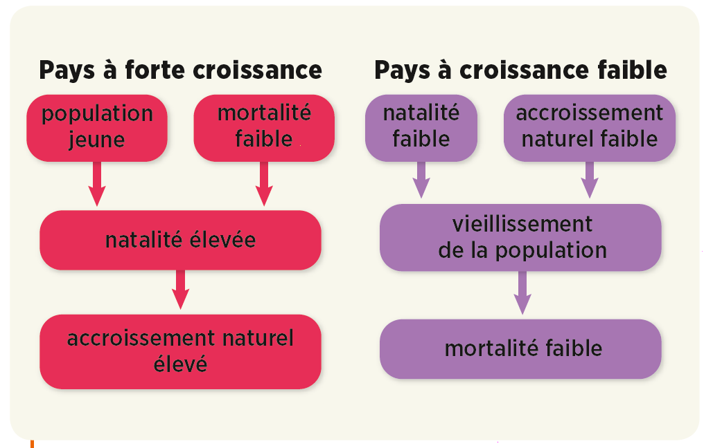

Un indice de fécondité* élevé (5 ou 6 enfants par femme en Afrique) indique souvent un accroissement naturel* (page 263) important et donc une croissance forte de la population tandis qu'un indice de fécondité faible (1 ou 2 enfants par femme comme en Europe par l'utilisation de moyens de contraception qui empêchent d'avoir des enfants) indique un accroissement naturel faible et donc une croissance de la population faible.

4) Qu'est-ce que habiter un territoire ?

⇨ Étude du document 1 et 2 page 264 ;

⇨ Que fait-on sur cette place ? Décrire chaque fonction de ce lieu.

Habiter un lieu n'est pas seulement y avoir une adresse et y loger mais c'est aussi y vivre différentes expériences (travail, circulation, distraction...). On parle des différentes fonctions d'un lieu :

- fonction résidentielle : le logement

- fonction de travail : l'emploi

- fonction de circulation : les routes, la rue, le trottoir...

- fonction de distraction ou de loisir : terrain de jeu, cinéma, parcs....

- fonction commerciale : les lieux d'échanges de produits nécessaires pour vivre

- fonction de commandement : les lieux où des personnes prennent des décisions

On peut en imaginer d'autres.

**Révisions pour l’évaluation**

⇨ Définitions :

- espérance de vie : durée de vie moyenne à la naissance.

- foyer de population : espace très peuplé depuis plusieurs siècles

- déserts humains : région du monde très peu peuplée

- densité de population : nombre moyen d’habitants par km2.

- indice de fécondité : nombre moyen d’enfants par femme

- accroissement naturel : différence entre le nombre de naissances et le nombre de décès (en %)

- contraintes naturelles : élément naturel (froid, relief) qui entraîne des difficultés à l’installation des hommes

- croissance démographique : évolution de la population dans le temps

⇨ Cartographie des foyers de population et déserts humains

⇨ Pourquoi une population augmente-elle ? Comment expliquer la répartition de la population ? Texte à trous

⇨ Connaître et comprendre le schéma 2 page 266

**Les grands repères géographiques**

|  |  |
| --- | --- |
|  | **Légende** |
|  |

